**МИНОБРНАУКИ РОССИИ**

**Санкт-Петербургский государственный**

**электротехнический университет**

**«ЛЭТИ» им. В.И. Ульянова (Ленина)**

**Кафедра САУ**

отчет

**по индивидуальному домашнему заданию № 3**

**по дисциплине «Нелинейное и адаптивное управление в технических системах»**

|  |  |  |
| --- | --- | --- |
| Студент гр. 9492 |  | Викторов А.Д. |
| Преподаватель |  | Соколов П.В. |

Санкт-Петербург

2024

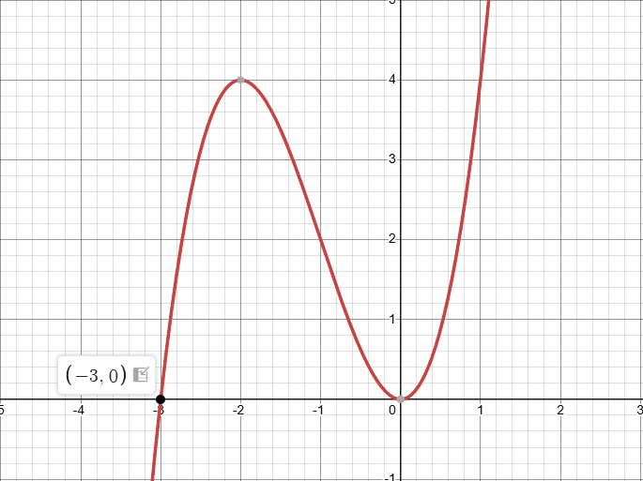

Рисунок - График зависимости V(x1)

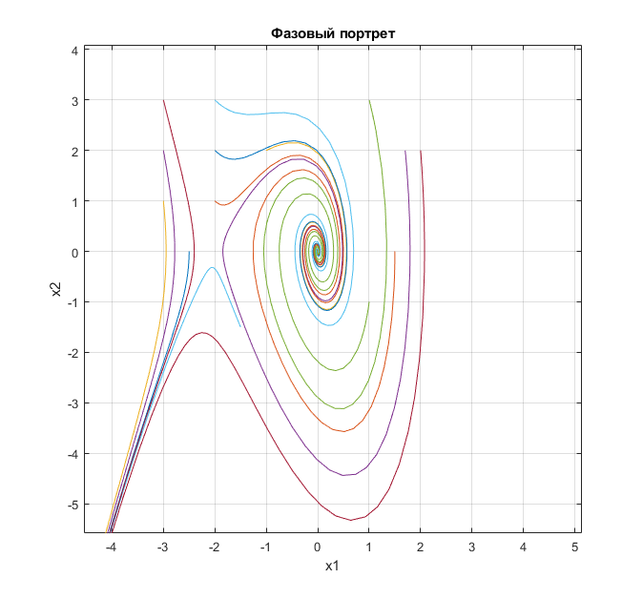

Рисунок - Фазовый портрет системы

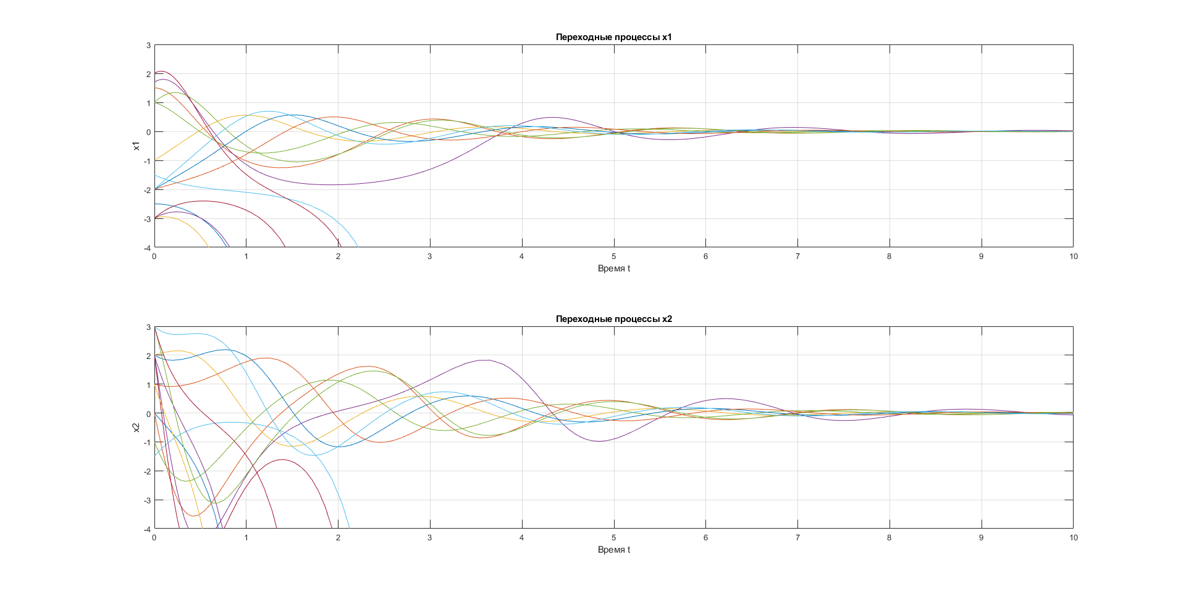

Рисунок 3 - Переходные процессы ОУ при различных Н.У.

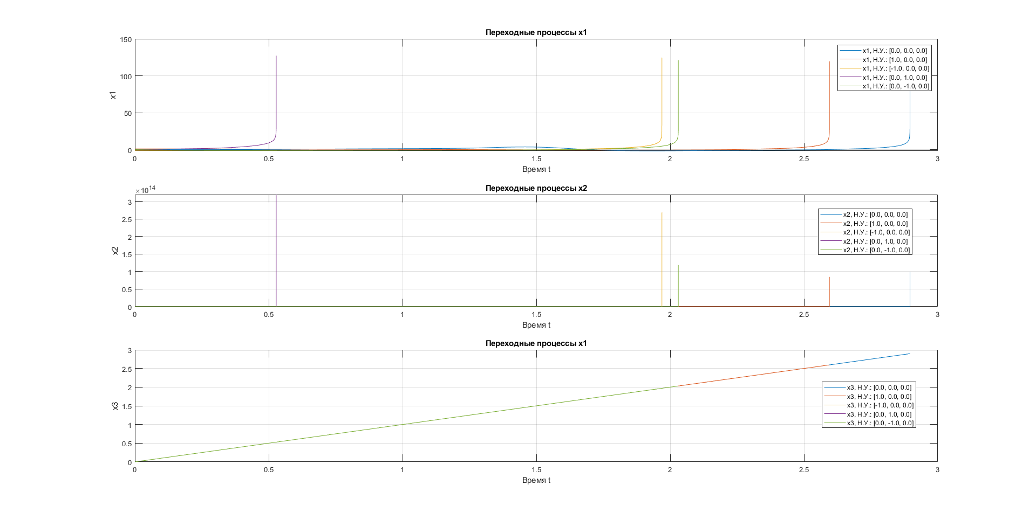

Рисунок - График переходных процессов неустойчивого ОУ

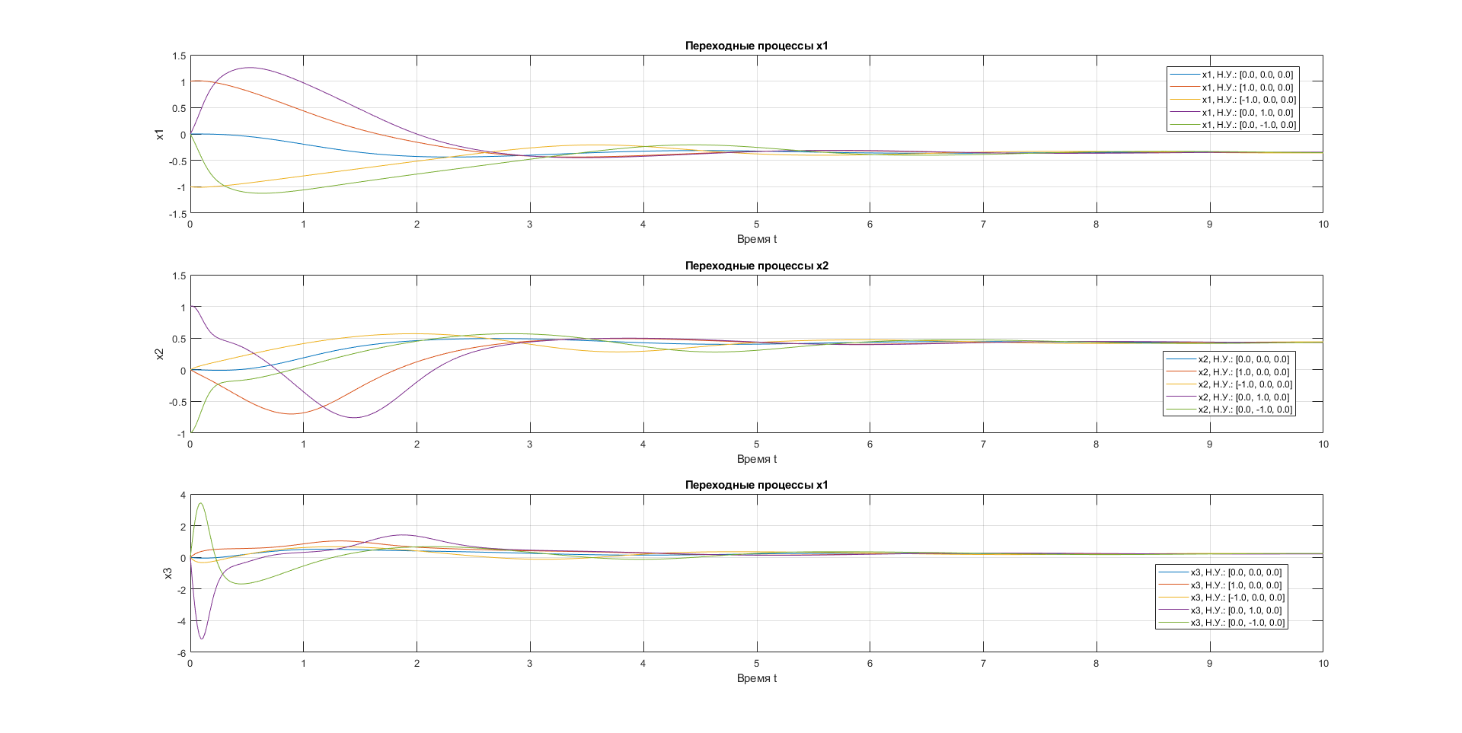

Рисунок - График переходных процессов неустойчивого ОУ со стабилизирующим управлением

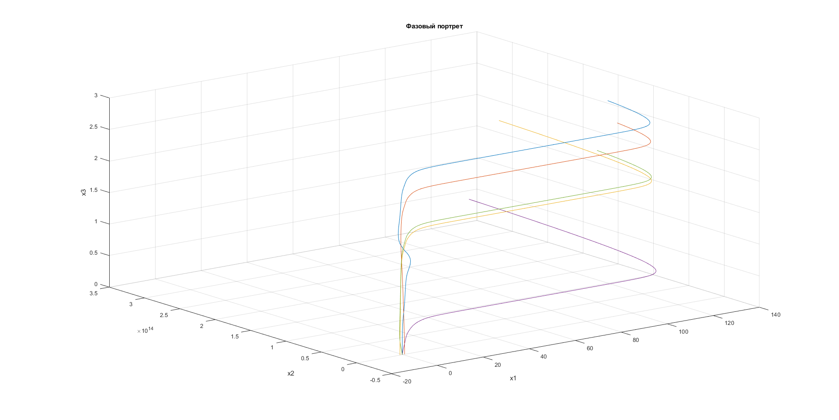

Рисунок - Фазовый портрет неустойчивой системы

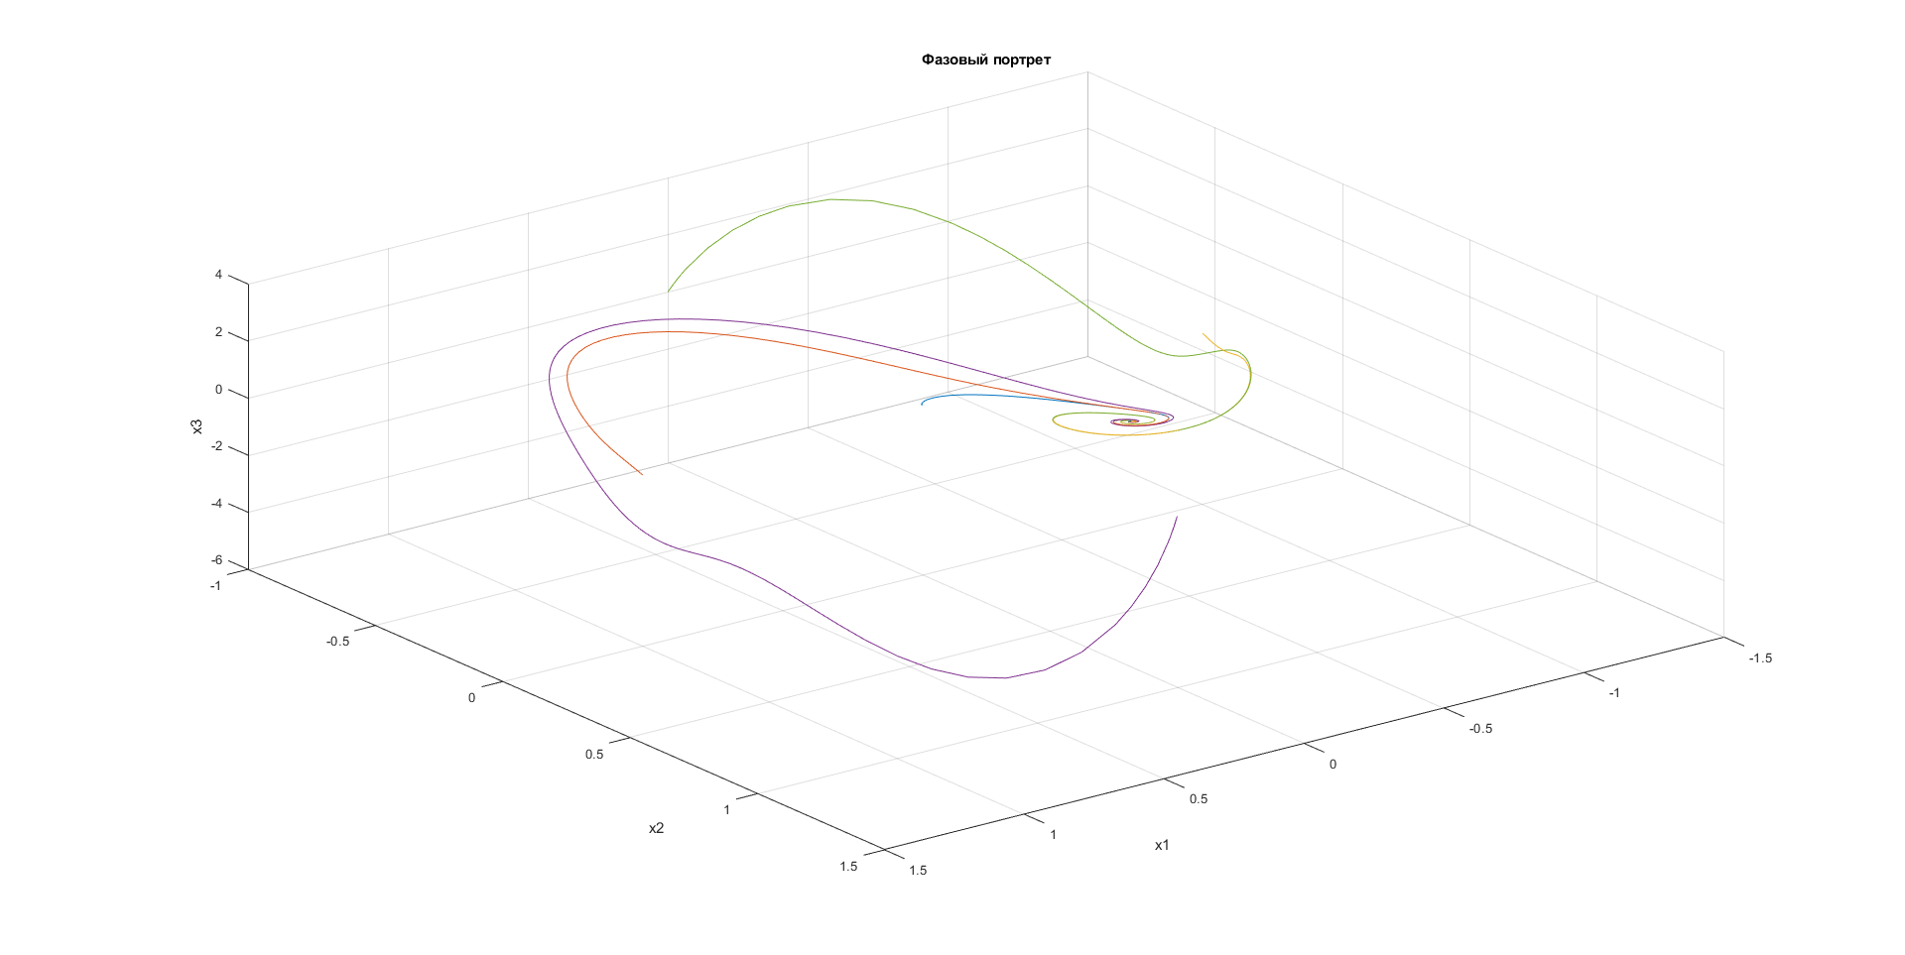

Рисунок - Фазовый портрет системы со стабилизирующим сигналом

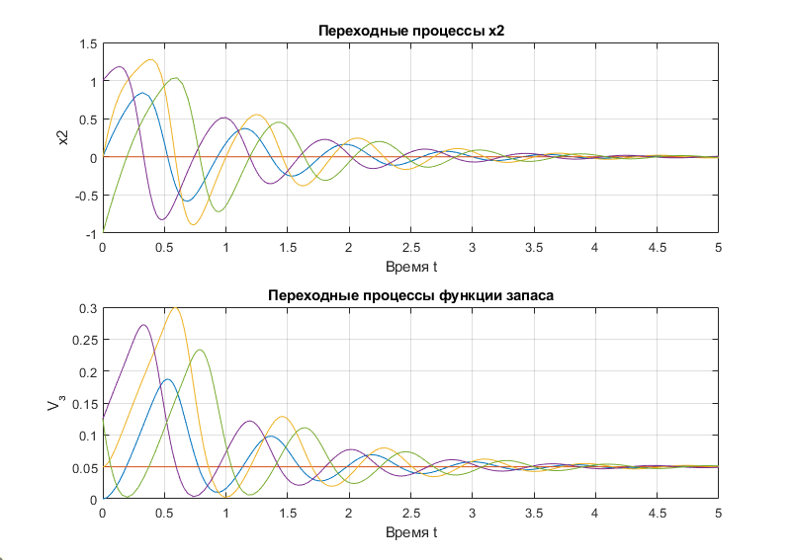

Рисунок - График выхода системы и ее функции запаса